La CPGE ECG du lycée Saint-Charles

La prépa ECG du lycée Saint-Charles propose le couplage : mathématiques appliquées - ESH

Le volume horaire de cette classe est le suivant :
- Economie, Sociologie et Histoire du monde contemporain (ESH) : 8h
- Mathématiques appliquées : 8h (6h cours - 2h TD)
- Informatique : 1h
- Anglais : 3h
- Autres langues (espagnol, allemand, italien) : 3h
- Lettres et philosophie : 6h
Les débouchés naturels de cette classe sont évidemment les écoles de management, une poursuite d'étude en université (économie, mathématiques et sciences sociales), l'école normale supérieure…

Les attendus et le recrutement
Commençons par donner les attendus nationaux proposés par le ministère pour les classes ECG, indépendamment du couplage choisi :
« S’intéresser en particulier aux sciences humaines et sociales (économie, géographie, géopolitique, histoire et sociologie), et disposer d’un bon niveau de connaissance dans celles de ces disciplines qui auront été étudiées au lycée, ainsi qu’en mathématiques et dans les disciplines constitutives des humanités : lettres, langues, philosophie. Ce niveau peut être attesté par les résultats obtenus en première, à l’épreuve anticipée de français, et au cours de l’année de terminale.
Posséder des aptitudes à un travail approfondi et des capacités d’organisation.
Montrer des qualités de réflexion, d’argumentation et de rédaction et raisonner rigoureusement, à l’écrit comme à l’oral. »
Certaines combinaisons de spécialités en terminale sont naturellement plus cohérentes avec les enseignements proposés dans notre CPGE. Le choix le plus pertinent est le couplage des spécialités maths et SES. L’option « maths expertes », bien que bienvenue, n’est pas obligatoire.
La lettre de motivation qui accompagne le dossier Parcoursup, sera un élément important pour permettre à l’équipe enseignante de mesurer l’adéquation du projet du postulant avec la formation et de son intérêt pour les enseignements proposés.

Les résultats de la CPGE ECE (avant la réforme de la filière)
Part des étudiants intégrés admis dans une école du top 5 et du top 11
 | top 5 | top 11
2015 | 23% | 92%
2016 | 13% | 87%
2017 | 19% | 87%
2018 | 18% | 79%
2019 | 18% | 94%
2020 | 13% | 94%
2021 | 19% | 74%
2022 | 24% | 92%

Classement région Sud-Est de l’Etudiant (HEC, ESSEC, ESCP BS, EMLyon, EDHEC, ENS Paris-Saclay, Ensae, Saint-Cyr, Audencia, Grenoble École de Management, Neoma, Skema, Toulouse Business School
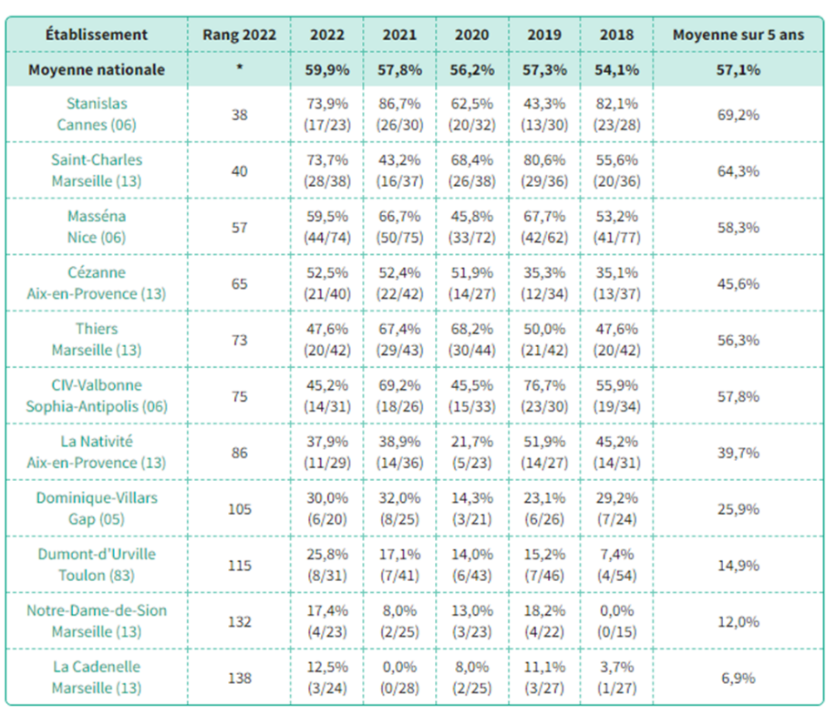

La journée « Portes Ouvertes »
La réunion de présentation de la prépa se tiendra le samedi 17 février 2024 de 10h à 12h dans la salle ECG1 au quatrième étage du bâtiment C. Il sera possible de se garer au sein de l’établissement.

Cette invitation à venir échanger avec les professeurs de la classe préparatoire du lycée ne concerne pas uniquement les élèves de terminale, mais plus généralement toute personne, élève ou parent, qui serait intéressée par des renseignements sur les études secondaires le plus en adéquation avec la formation que nous proposons.

Si vous êtes intéressé par une journée d’immersion, prenez contact avec la responsable de la première année de la CPGE: nat.gineste@orange.fr
L’équipe de la CPGE ECG du lycée Saint-Charles.

